**Najczęstsze wady postawy ciała występujące u dzieci**

Od najmłodszych lat postawa człowieka jest poddawana różnym próbom. Często to jaką postawę przyjmujemy, zależy od stopnia naszego rozwoju lub po prostu od naszego wieku. W rehabilitacji oraz gimnastyce korekcyjnej zakorzeniło się potoczne pojęcie – „sposób trzymania się”. Jest to nasza postawa, na którą ma wpływ wiele czynników takich jak: nawyki i przyzwyczajenia, styl życia, otyłość lub niedowaga, inne choroby lub dysfunkcje, asymetrie funkcjonalne, cechy genetyczne itd. Gdy tego typu postawa będzie długotrwale utrzymywana, może przeistoczyć się w wadę postawy ciała – zjawisko, które zdecydowanie trudniej jest wyrównać i proces ten jest bardzo długi.

W medycynie, i nie tylko, istnieje powiedzenie: „lepiej zapobiegać niż leczyć”. Niech to będzie motto dla tego typu rozważań. Poniżej postaram się przedstawić, podstawowe wady występujące u dzieci oraz sposoby, jak zminimalizować ryzyko ich występowania.

1. 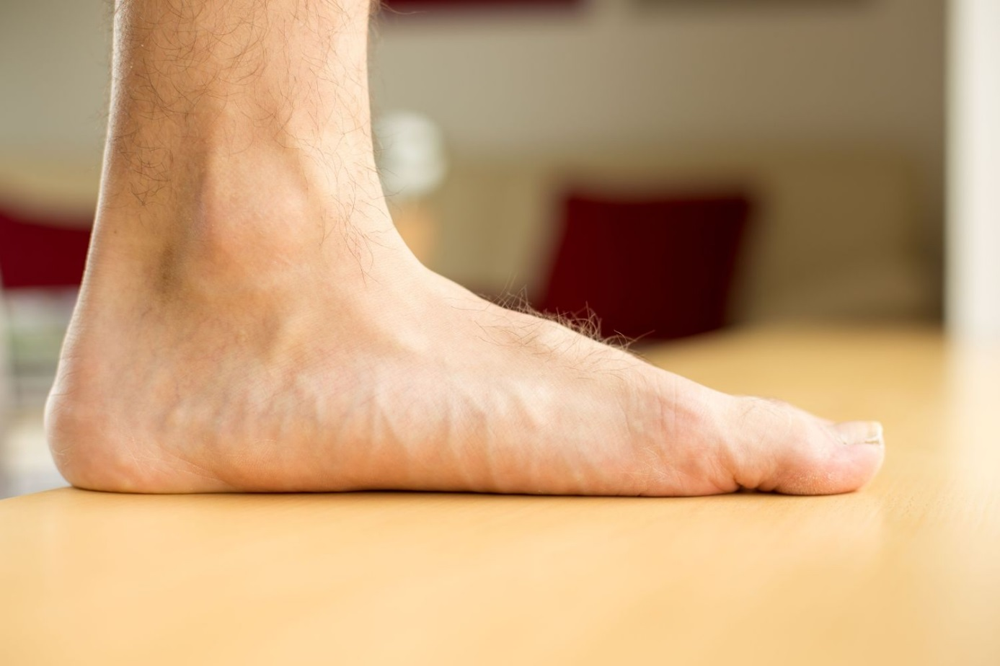**Płaskostopie**

Jest to jedna z wad, która występuje bardzo często u dzieci. Stopa, wg różnych badań, kostnieje do ok. 16 roku życia, więc, teoretycznie, do tego momentu jest czas na to, żeby spróbować poprawić tę sytuację. Jest to dysfunkcja dotykająca stopy. Polega ona na obniżeniu się fizjologicznych łuków :pionowego, poziomego lub obu na raz. Chodzi o to, że prawidłowo ukształtowane sklepienia nie powinny dotykać podłoża, a w tym przypadku tak się dzieje.

Do ok. 4 roku życia stopa jest płaska naturalnie. Później powinno się bacznie obserwować, w jaki sposób rozwija się ta jedna z mniejszych części naszego ciała.

Przyczynami występowania tej wady mogą być: nadmierna waga ciała, niewłaściwe dobrane obuwie (np. wysokie obcasy), osłabienie mięśni pomagających wysklepiać stopę, wrodzone tendencje lub inne wady.

`Objawami mogą być: wszelkie bóle stóp, kołyszący się chód lub rozjeżdżanie się pięty na zewnątrz w staniu.

1. **Koślawość kolan**

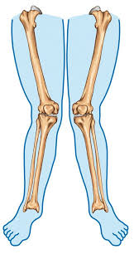Tę wadę można najprościej określić jako schodzenie się kolan do wewnątrz. Występuje wtedy, gdy nogi ułożone są naturalnie w kształcie litery „X”. Jeżeli, w sytuacji, gdy złączymy kolana, odległość między przyśrodkowymi krawędziami stóp będzie wynosiła więcej niż 5 cm, mamy do czynienia właśnie z tą deformacją.

Tak jak powyżej – większość noworodków i niemowląt wykazuje naturalną koślawość. Natomiast, już od 5 – 6 roku życia, tendencja ta powinna maleć, aż do zakończenia okresu wzrostu.

Przyczynami tego stanu rzeczy mogą być: płaskostopie, nadwaga lub otyłość, uprawiana dyscyplina sportu (np. częste u osób jeżdżących na koniach), inne choroby (np. źle zrośnięte złamanie kości udowej), dysfunkcje lub wady itd.

U dzieci warto zwrócić uwagę m. in. na sposób siedzenia. Siad skrzyżny (tzw. układanie nóg w kokardkę) jest zdecydowanie bardziej neutralne niż siad klęczy z rozwartymi podudziami.

1. **Hiperlordoza lędźwiowa (plecy wklęsłe)**

Wada postawy ciała objawiająca się nadmiernym wygięciem pleców w dolnej okolicy, w stronę brzucha.

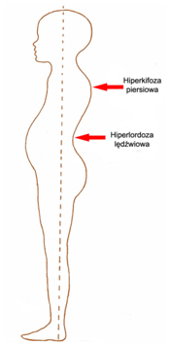Osoby, posiadające tego typu dysfunkcję, wyróżniają się zbyt rozciągniętymi mięśniami brzucha (wydęty brzuch) oraz zbyt napiętymi mięśniami dolnego odcinka kręgosłupa (plecy wklęsłe). Często także widoczne są uwypuklone pośladki, co niekorzystnie wpływa na ustawienie miednicy.

W tym przypadku przyczyn może być wiele: wady wrodzone, różne stany chorobowe tj. krzywica lub gruźlica, otyłość, brak aktywności fizycznej, siedzący tryb życia, nieprawidłowa postawa ciała podczas siedzenia lub stania itd..

1. **Hiperkifoza piersiowa (plecy okrągłe)**

Wada często związana z „garbieniem się”. Jest to zbyt duże zaokrąglenie pleców w ich górnej części.

Objawia się: zbyt dużym oddaleniem łopatek od osi kręgosłupa, wysunięciem głowy do przodu, zbyt dużym wysunięciem się barków do przodu (mogącym wpłynąć na zmniejszoną ruchomość w stawach barkowych oraz całej kl. piersiowej).

Poza wszelkimi wadami wrodzonymi, chorobami przebytymi oraz warunkami genetycznymi warto ponownie zwrócić uwagę na brak aktywności ruchowej oraz siedzący tryb życia. W związku z tym często także występuje także otyłość lub nadwaga.

Może być spowodowana też przyczynami natury mentalnej. Wczesno dojrzewające nastolatki często wstydzą się swojej inności w stosunku do rówieśniczek i garbią się odruchowo.

1. 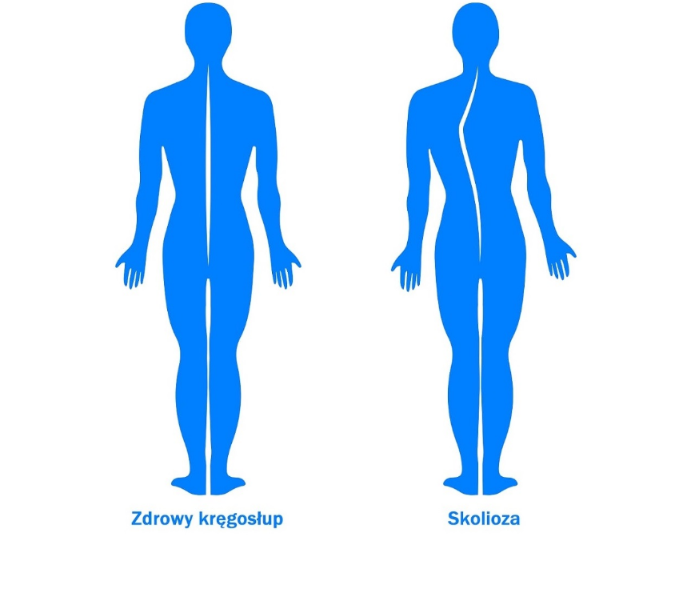**Skolioza**

Nazwa „boczne skrzywienie kręgosłupa” nie jest do końca trafna, ponieważ odejście od fizjologicznej linii następuje aż w 3 płaszczyznach – trójwymiarowo, a nie tylko „do boku”. Każdy z tego typu przypadków powinien być zbadany przez specjalistę, ponieważ może okazać się najcięższą w skutkach wadą postawy ciała. Wszystko zależy od rozległości skrzywienia, ale także od jego wielkości.

Warto zwrócić uwagę na tego typu objawy jak: ustawienie barków – czy oba są równo ustawione; równe oddalenie się łopatek od linii kręgosłupa, ustawienie głowy – czy nie jest przechylona aż za nadto w jedną ze stron, w bok; ustawienie miednicy – powinno być symetryczne; odległość rąk od tułowia lub przebieg linii kręgosłupa, który najdobitniej może pokazywać występowanie tego typu wady.

Przy ocenie każdego z tych przypadków powinniśmy zachować jednak „trzeźwy umysł”, pamiętając, że postawa dzieci często jest „chwiejna”. Jednak powtarzające, opisane powyżej, symptomy powinny zbudzić naszą czujność. Jest to ważne także dlatego, iż jedna wada może wypływać na rozwój kolejnych.

Biorąc pod uwagę wszystkie dysfunkcje dotyczące bezpośrednio kręgosłupa, są one często spowodowane zbyt długim siedzącym trybem życia. Jeżeli już na to pozwalamy, to pamiętajmy przynajmniej o spełnieniu pewnych warunków, by zminimalizować ryzyko. Niech to będą takie działania jak np.: dobrze oświetlone biurko (tak by padające światło nie powodowało cienia); odpowiednia wielkość krzesła (najlepiej by stopy swobodnie stały na ziemi). Wysokość biurka też jest nie bez znaczenia. Stolik sięgający do wysokości brzucha sprawi, iż dziecko będzie mogło swobodnie położyć swoje ręce. Starajmy się także unikać długotrwałego pochylania głowy do przodu, co często występuje podczas grania np. na telefonie komórkowym, ale także podczas czytania książki.

Wspólnym czynnikiem, zwiększającym prawdopodobieństwo występowania wszystkich powyższych wad jest jednak brak ruchu oraz otyłość lub nadwaga. Nie trzeba uczęszczać na pozalekcyjne zajęcia sportowe, aby tego uniknąć. Jednak należy pamiętać o tym, iż w dzisiejszych czasach wszechobecne są wysokokaloryczne przekąski. Cukier znajduje się także na opakowaniach większości produktów, które spożywamy. Wszystko się równoważy, gdy nasza pociecha spędza wiele czasu, ruszając się, ale gdy jest to zaburzone, dochodzi do odkładania się takich elementów w postaci tkanki tłuszczowej.

Warto zwrócić uwagę na to, że dzieci mają w sobie wkodowaną, naturalną potrzebę ruchu. Często, nieświadomie, zabijamy w nich tę ogromnie ważną cechę, która może rzutować na następne lata, ponieważ życie bogate w sport jest życiem bogatym w zdrowie.

Autor: Kamil Chmielewski

Źródła (zdjęcia/ obrazki oraz materiały):

1. „Proces korygowania wad postawy”; aut.: Maria Kutzner-Kozińska, Elżbieta Olszewska, Maciej Popiel, Dorota Trzcińska; wyd.: Akademia Wychowania Fizycznego Józefa Piłsudskiego.

2. <https://sportoklinik.pl/plaskostopie-leczenie-operacyjne/>

3. <https://www.facebook.com/doktor.spondylus/posts/1929046657344403/>

4. <http://wadypostawycdtmedicus.pl/files/plecy_okraglo_wklesle.jpg>

5. https://skolioza-leczenie.pl/images/skolioza.jpg